НАЦИОНАЛЬНЫЙ ИССЛЕДОВАТЕЛЬСКИЙ УНИВЕРСИТЕТ

«ВЫСШАЯ ШКОЛА ЭКОНОМИКИ»

ФАКУЛЬТЕТ БИЗНЕСА И МЕНЕДЖМЕНТА

ОБРАЗОВАТЕЛЬНАЯ ПРОГРАММА «БИЗНЕС-ИНФОРМАТИКА»

***Командный проект   
по дисциплине   
«Программирование»***

***«Lucky words»***

Выполнили: Двали Дмитрий 156(2)  
Глеб Сапрыкин 156(2)  
Колесников Дмитрий 156(2)

Адрес репозитория:

https://github.com/DmitryDvali/LuckyWords

Москва,

2016 год.

1. **Тема проекта и название программы:**

Тема проекта: Старая классическая игра «Балда» для компьютерной версии.

Название программы:Lucky words

1. **Краткое описание программы и её функционала**

Используется база данных из современного словаря

Словарь можно вручную дополнять новыми словами с помощью специального скрипта

В самом приложении можно играть с компьютером или локально с другим пользователем в классическую игру «Балда»

1. **Адрес репозитория**

<https://github.com/DmitryDvali/LuckyWords>

1. **Члены команды и их роли**

Dmitry Dvali 156(2) - general logic, UI;   
Sergey Zabolotsky 156(2) - database interconnection, testing; Gleb Saprykin 156(2) - secondary logic, testing.

1. **Список классов**

DictionaryWord.cs – сущность для выбора слов  
InitialWord.cs – сущность для выбора начального слова  
Square.cs – сущность поля ввода букв  
Word.cs – сущность, содержащая слова

1. **Интерфейс программы**
2. **Выбор противника**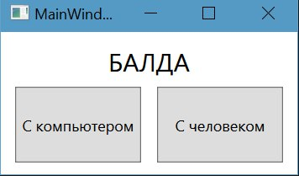
3. **Окно игры**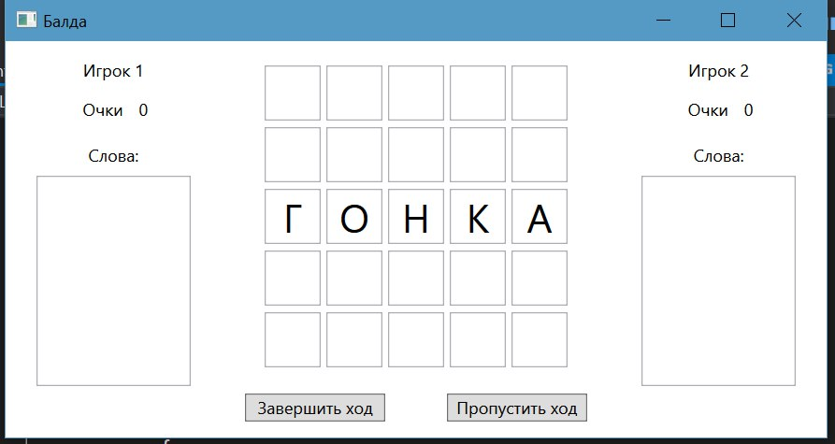

**7) Для запуска программы нужен код в мэйн форме, прописать в консоли диспетчера пакетов “Update-Database”**

using (Context context = new Context())

{

context.Dictionary.ToList();

}